校園安全用藥宣導

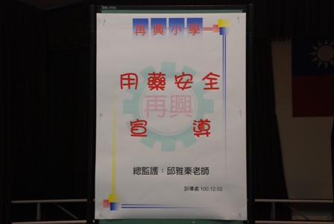 | 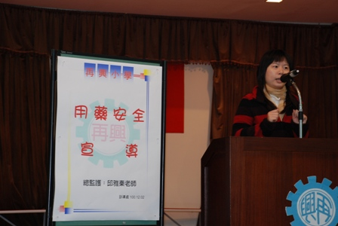
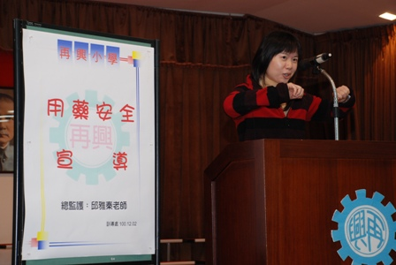 | 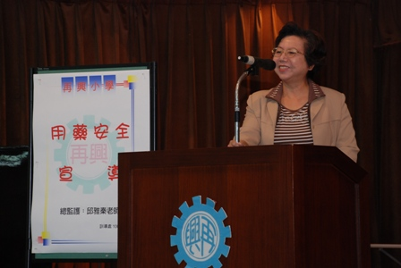
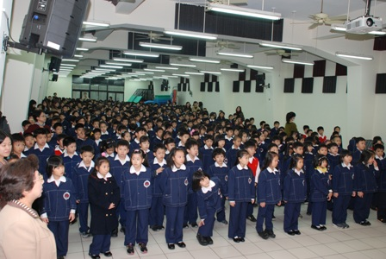 | 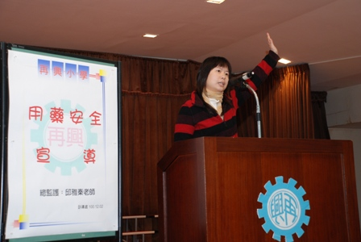
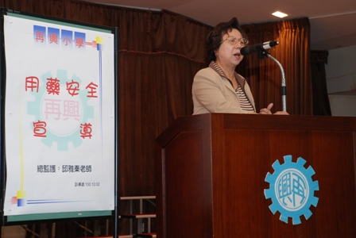 | 親愛的家長：  轉印衛生署「用藥安全」宣傳單張，請小朋友攜回轉知 貴家長及長輩，以期加強大家對「用藥安全」的認知！詳細資料請見本校網頁最新消息，看完後請在回條上簽名，謝謝您！  私立再興國小 年 班學生姓名：  家長簽名：  私立再興國小 訓導處 啟

